新 书 推 荐

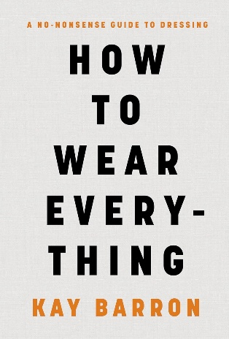
中文书名：《如何穿搭一切》
英文书名：HOW TO WEAR EVERYTHING
作 者：Kay Barron
出 版 社：Penguin/Michael Joseph
代理公司：ANA/Jessica
页 数：384页
出版时间：2024年9月
代理地区：中国大陆、台湾
审读资料：电子稿
类 型：生活时尚
版权已授：美国、德国、法国、罗马尼亚、斯洛文尼亚
亚马逊畅销书排名：
#397 in Fashion Design

内容简介：

一个有趣、别致、严肃的穿搭指南：消除穿衣压力、穿出自我风格。

我们的穿着至关重要，展现真实的自己、让自己感觉自在是关键所在。衣服能决定你这一天过得好坏。它既能让你的心情糟糕十倍，也能让其愉悦百倍。

衣服应赋予你自信，绝不能让你自我怀疑。

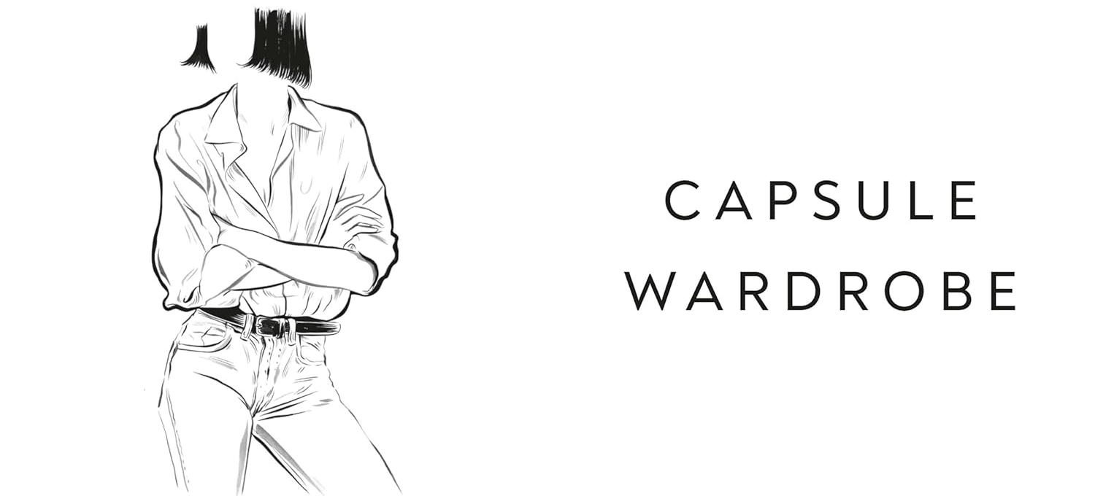

在社交场合，别人知道我是NET-A-PORTER的时尚总监后，通常会跟着问以下几个问题：

- 现在流行趋势是什么？
- 我该穿什么衣服去姐姐的婚礼、第一次约会或派对等场合？
- 您能享受多少折扣呢？

第一个问题看似无关紧要，因为人们穿衣不应追逐潮流，而应考虑自己的风格。第三个问题——折扣——犹如黄金般宝贵，仅限于我最亲密的朋友。第二个问题则是最佳选择。我乐于花数小时探讨在特定场合如何着装。这本书便是将这些建议集结成册。

你是否曾站在衣柜前，觉得没有衣服可穿？又或是面对一片牛仔布海洋，却不知从何搭配起？

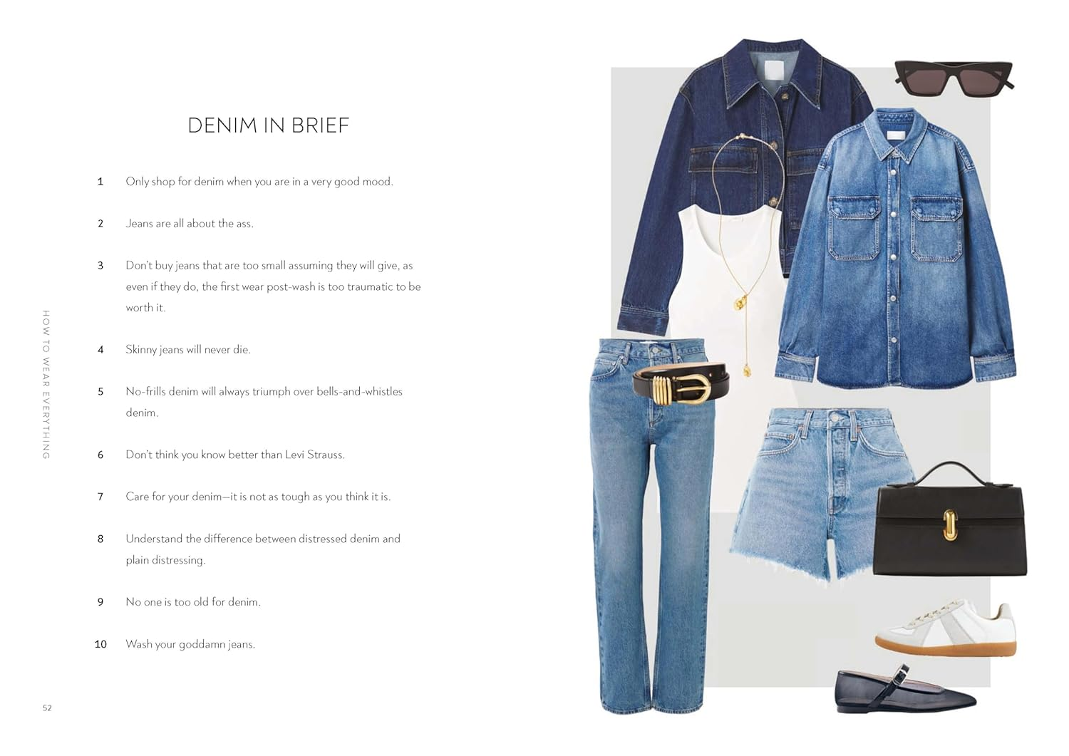

本书是对衣物的颂歌；是穿出自我风格，不受潮流左右；是寻找那梦寐以求的完美牛仔裤。它揭开了时尚产业的神秘面纱，揭示了穿衣其实并不复杂。它旨在消除穿衣的压力；衣服并不需要让人感到害怕。

这本书主要讲述的是衣服，而非时尚。

无论你已经有了固定的穿搭风格，还是面对众多选择感到无所适从，《如何穿搭一切》都能告诉你从何处入手、需要什么，以及绝对不需要什么——无论你的年龄、身材或预算如何。

本书每一章都从全球知名时尚偶像如奥普拉·温弗瑞、莎拉·杰西卡·帕克、维多利亚·贝克汉姆、莫妮卡·贝鲁奇、山姆·史密斯和尼克·齐默曼的智慧名言开始，随后用最简洁——有时甚至直言不讳——的语言，分享凯在时尚行业二十多年积累的专业知识、实用建议和搭配技巧。内容涵盖牛仔装、职场装、度假装、婚礼、孕期、包包、配饰、黑白风格等。

内容将包含：

- 如何根据每个场合、活动和季节选择合适的着装；
- 打造永恒胶囊衣橱的必备单品；
- 真正的着装规范是什么意思——以及何时可以忽略这些规范；
- 优先考虑适配和质量而非标签的重要性——这一原则的重要性；
- 如何护理衣物和配饰；

有趣的建议有：

- 假日期间，晚上用鲜艳的颜色点缀，避免白天使用；
- 穿上堆叠在踝靴或紧身裤脚边的厚袜子，让双腿看起来更修长；
- 将印刷品视为中性色彩，等同于黑色、灰色或深蓝色。

这本书揭示了时尚界一直严守的秘密：穿搭并没有那么难。

作者简介：

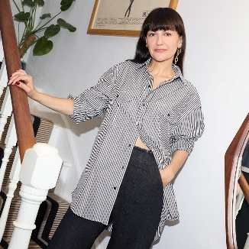
凯·巴隆（Kay Barron）是NET-A-PORTER的时尚总监，同时也是该品牌备受欢迎的Style SOS YouTube系列节目的主播，以及Incredible Women播客的主持人。她曾在The Face、Grazia和Vogue等时尚杂志的特写栏目工作，并曾担任Harper's Bazaar和PORTER杂志的时尚特写总监。作为资深的时尚记者，她为Vogue、The Gentlewoman、AnOther、The Times、《金融时报》等多家知名媒体撰写了大量文章，并为众多国际品牌提供专业咨询。

乔·拉特克利夫（Jo Ratcliffe）是本书的插画师，她是时尚界的插画大师，曾与Burberry、路易威登、巴黎世家、Jimmy Choo、普拉达和香奈儿等众多大牌合作。凯和乔之前有过合作，凯对她的前卫、自信且富有感染力的作品充满热情。她说，她的作品为时尚艺术注入了现代元素。

书籍目录：

- 胶囊衣橱
- 牛仔布
- 工作服
- 鞋子
- 活动
- 内衣 + 蕾丝
- 假日
- 颜色 + 印花
- 夏季
- 包包
- 约会
- 黑色
- 非正式
- 派对
- 怀孕
- 冬季
- 二手
- 最后的点缀
- 尺寸说明

感谢您的阅读！
请将反馈信息发至：版权负责人
Email：Rights@nurnberg.com.cn
安德鲁·纳伯格联合国际有限公司北京代表处
北京市海淀区中关村大街甲59号中国人民大学文化大厦1705室, 邮编：100872
电话：010-82504106, 传真：010-82504200
公司网址：http://www.nurnberg.com.cn
书目下载：http://www.nurnberg.com.cn/booklist_zh/list.aspx
书讯浏览：http://www.nurnberg.com.cn/book/book.aspx
视频推荐：http://www.nurnberg.com.cn/video/video.aspx
豆瓣小站：http://site.douban.com/110577/
新浪微博：安德鲁纳伯格公司的微博_微博 (weibo.com)
微信订阅号：ANABJ2002


